■クジャクの名前応募用紙

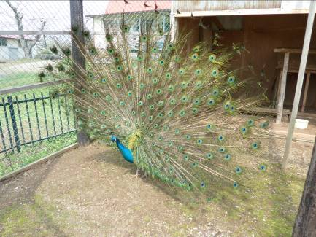 | ■オス（４才）の名前
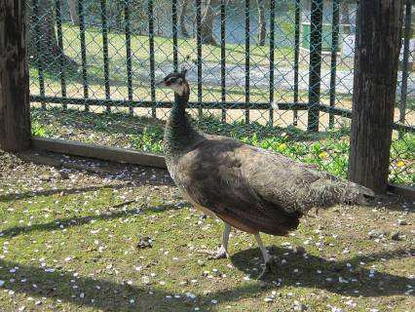 | ■メス①（４才）の名前
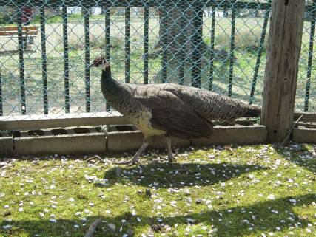 | ■メス②（４才）の名前
※応募期間：５月２５日（金）～６月２５日（月）
※名前の決定方法：原則、応募が一番多い名前とします。
※名前が決定し次第、市ホームページ等で名前を公表します。

担当部署：むつ市建設部都市建築課 都市計画グループ
TEL：0175-22-1111（内線2744）
FAX：0175-22-9718

